Технические характеристики дизельной электростанции «SDMO J 220K»

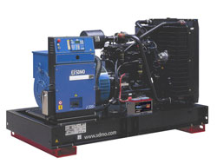

Производитель | SDMO
Двигатель | John Deere 6068 HF 475
Резервная мощность | 220 кВА / 176 кВт
Основная мощность | 198 кВА / 158 кВт
Генератор | Leroy Somer, 3-х фазный, одноопорный, бесщёточный, с самовозбуж-дением и саморегулированием, класс защиты IP23
Тип двигателя | Дизельный с турбонаддувом и охлаждением наддувного воздуха, аккумуляторная система впрыска топлива с электронным управлением COMMON RAIL, 6-ти цилиндровый, 4 клапана на цилиндр, с водяным охлаждением
Вых. напряжение двигателя, кВА | Переменное, 230В/400В±1% / 50Гц± 2.5%
Расход топлива при 75% нагрузке, л | 32.6
Встроенный бак, л | 340
Габариты (L, W, H mm.) | 2370х1111х1480
Масса, кг. | 1790
Гарантийный срок | 1 год
Цена | Данная модель доступна более чем в 40 комплектациях.  Хотите узнать цену - свяжитесь с нами любым удобным для Вас способом.

